**课后练习**

1．两个单摆摆长之比为1:2，摆球质量之比为4:5，最大摆角之比为3:2，它们在同一地点做简谐运动，振动频率之比为__________。

2．周期是2s的单摆叫做秒摆，秒摆的摆长*l*等于______m。把一个地球上的秒摆拿到月球上去，已知月球上的自由落体加速度为1.6m/s2，它在月球上做50次全振动的时间为______s。(为计算方便，取地球表面的重力加速度*g*=10m/s2，且*π*2=10)

3．一物体在某行星表面受到的万有引力是它在地球表面受到的万有引力的，在地球上走时正确的摆钟(设摆钟的周期与单摆简谐运动的周期相同)搬到此行星上，此钟分针走一整圈所经历的时间实际上是_________h。

4．一单摆摆长为*l*，在悬点*O*正下方*A*点钉一个钉子，其中，当摆球自一侧由静止释放后，摆线竖直时被钉子挡住，使摆长在另一侧变为，此摆振动的周期为_________(*g*已知)。

5．某同学用单摆测量重力加速度，他用公式计算的结果比当地重力加速度的真实值偏小，由此可推知他在实验操作上可能出现的失误是

A．测量悬线长度作为摆长，没有加上摆球的直径

B．选用摆球的质量偏大

C．把在时间*t*内的*n*次全振动误记为次

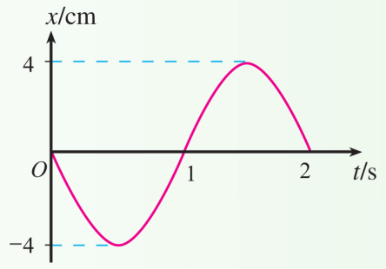D．把在时间*t*内的*n*次全振动误记为次

6．一条细线下面挂一个小球，让它自由摆动，以小球离开平衡位置的位移*x*为纵坐标，以振动的时间*t*为横坐标画出如图所示图象。

⑴根据图中的数据，计算单摆的摆长；

⑵根据图中的数据，估算摆球摆动过程中的最大偏角。

7．半径为*R*的光滑圆弧面上有一个小球，把它从最低点移开一小段距离*l*0()，放手后，小球以最低点为平衡位置，在左右两侧2*l*0范围内往复振动。



*O*

*R*

证明：小球的振动为简谐运动。